Obec Příšovice
Zastupitelstvo obce Příšovice
Obecně závazná vyhláška obce Příšovice
o místním poplatku za povolení k vjezdu s motorovým vozidlem do vybraných míst a částí měst

Zastupitelstvo obce Příšovice se na svém zasedání dne 14. 12. 2022 usnesením
č. 94/2022 usneslo vydat na základě § 14 zákona č. 565/1990 Sb., o místních poplatcích, ve znění pozdějších předpisů (dále jen „zákon o místních poplatcích“), a v souladu s § 10 písm. d) a § 84 odst. 2 písm. h) zákona č. 128/2000 Sb., o obcích (obecní zřízení), ve znění pozdějších předpisů, tuto obecně závaznou vyhlášku (dále jen „tato vyhláška“):
Čl. 1
Úvodní ustanovení
- Obec Příšovice touto vyhláškou zavádí místní poplatek za povolení k vjezdu s motorovým vozidlem do vybraných míst a částí měst (dále jen „poplatek“).
- Správcem poplatku je Obecní úřad Příšovice.
Čl. 2
Předmět poplatku a poplatník
- Poplatek se vybírá za povolení k vjezdu s motorovým vozidlem do vybraných míst a částí měst (dále jen "vybraná místa"), do kterých je jinak vjezd zakázán příslušnou dopravní značkou.
- Poplatek platí fyzická nebo právnická osoba, které bylo vydáno povolení k vjezdu s motorovým vozidlem do vybraných míst (dále jen „poplatník“).
Čl. 3
Vybraná místa
- Vybraná místa podléhající poplatku, do kterých je jinak vjezd zakázán příslušnou dopravní značkou, se vymezují takto:
  - ,,Zákaz vjezdu všech vozidel“ pod kterou je umístěna dodatková tabulka s textem ,,Mimo vozidel s povolením obce Příšovice“ a dodatkové tabule s textem „Cyklistům vjezd povolen“: směrem k areálu jachtařského klubu u Písečáku – oblast definovaná v mapě bod A) viz. Příloha č. 1
  - ,,Zákaz vjezdu všech vozidel“ pod kterou je umístěna dodatková tabulka s textem ,, Mimo vozidel s povolením obce Příšovice“ a dodatkové tabule s textem „Cyklistům vjezd povolen“: směrem do hasičského areálu za Velkým Písečákem – oblast definovaná v mapě bod B) viz. Příloha č. 1
Čl. 4
Ohlašovací povinnost
- Poplatník je povinen splnit ohlašovací povinnost vůči správci poplatku při podání žádosti o povolení k vjezdu.
- V ohlášení poplatník uvede
  - jméno, popřípadě jména, a příjmení nebo název, obecný identifikátor, byl-li přidělen, místo pobytu nebo sídlo, sídlo podnikatele, popřípadě další adresu pro doručování; právnická osoba uvede též osoby, které jsou jejím jménem oprávněny jednat v poplatkových věcech,
  - čísla všech svých účtů u poskytovatelů platebních služeb, včetně poskytovatelů těchto služeb v zahraničí, užívaných v souvislosti s podnikatelskou činností, v případě, že předmět poplatku souvisí s podnikatelskou činností poplatníka,
  - další údaje rozhodné pro stanovení poplatku, zejména počet a označení vozidel, na které je povolení k vjezdu vydáváno, dobu na kterou je povolení vydáváno, včetně údaje zakládajícího případný nárok na úlevu či osvobození od poplatkové povinnosti.
- Poplatník, který nemá sídlo nebo bydliště na území členského státu Evropské unie, jiného smluvního státu Dohody o Evropském hospodářském prostoru nebo Švýcarské konfederace, uvede kromě údajů požadovaných v odstavci 2 adresu svého zmocněnce v tuzemsku pro doručování.
- Dojde-li ke změně údajů uvedených v ohlášení, je poplatník nebo plátce povinen tuto změnu oznámit do 15 dnů ode dne, kdy nastala.
- Povinnost ohlásit údaj podle odst. 2 nebo jeho změnu se nevztahuje na údaj, který může správce poplatku automatizovaným způsobem zjistit z rejstříků nebo evidencí, do nichž má zřízen automatizovaný přístup. Okruh těchto údajů zveřejní správce poplatku na své úřední desce.
Čl. 5
Sazba poplatku
- Sazba poplatku činí:
  - za vozidlo za každý započatý den 20 Kč,
  - paušální částka za vozidlo za kalendářní týden 100 Kč,
  - paušální částka za vozidlo za kalendářní rok 500 Kč.

- Volbu placení poplatku paušální částkou včetně výběru varianty paušální částky sdělí poplatník správci poplatku v rámci ohlášení dle čl. 4 odst. 2.
Čl. 6
Splatnost poplatku
Poplatek za kalendářní den nebo stanovený paušální částkou je splatný současně s vydáním povolení.
Čl. 7
Osvobození
- Poplatek neplatí fyzické osoby přihlášené nebo vlastnící nemovitosti ve vybraném místě, osoby jim blízké, manželé těchto osob a jejich děti, a dále osoby, které ve vybraném místě užívají nemovitost k podnikání nebo veřejné prospěšné činnosti nebo osoby, které jsou držiteli průkazu ZTP nebo ZTP/P a jejich průvodci.
- V případě, že poplatník nesplní povinnost ohlásit údaj rozhodný pro osvobození ve lhůtách stanovených touto vyhláškou nebo zákonem, nárok na osvobození zaniká.

Čl. 8
Navýšení poplatku
- Nebudou-li poplatky zaplaceny poplatníkem včas nebo ve správné výši, vyměří mu správce poplatku poplatek platebním výměrem nebo hromadným předpisným seznamem.
- Včas nezaplacené poplatky nebo část těchto poplatků může správce poplatku zvýšit až na trojnásobek; toto zvýšení je příslušenstvím poplatku sledujícím jeho osud.
Čl. 9
Zrušovací ustanovení
Zrušuje se obecně závazná vyhláška č. 1/2011, o místním poplatku za povolení k vjezdu s motorovým vozidlem do vybraných míst a částí obce, ze dne 14. 12. 2011.
Čl. 10
Účinnost
Tato vyhláška nabývá účinnosti dnem 01. 01. 2023.

................................... ..........................................
Jan Košek DiS. v.r. František Drbohlav, Ing.v.r.
místostarosta starosta
Příloha č. 1 – Zákres zpoplatněného území
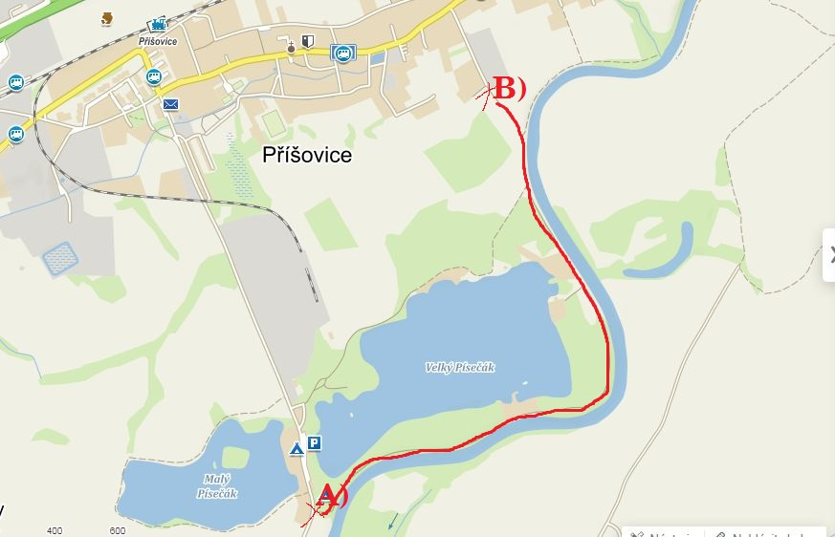

§ 15 odst. 1 zákona o místních poplatcích
§ 10 odst. 2 zákona o místních poplatcích
§ 10 odst. 1 zákona o místních poplatcích
§ 14a odst. 2 zákona o místních poplatcích
§ 14a odst. 3 zákona o místních poplatcích
§ 14a odst. 4 zákona o místních poplatcích
§ 14a odst. 5 zákona o místních poplatcích
§ 10 odst. 1 věta druhá a třetí zákona o místních poplatcích
§ 14a odst. 6 zákona o místních poplatcích
§ 11 odst. 1 zákona o místních poplatcích
§ 11 odst. 3 zákona o místních poplatcích

